Ngày giảng: / /2022
TIẾT 32.BÀI 10. AN TOÀN ĐIỆN TRONG GIA ĐÌNH
I. MỤC TIÊU BÀI HỌC: Sau bài học này học sinh phải:
1. Kiến thức
- Kể được một số nguyên nhân gây tai nạn điện.
- Trình bày được các biện pháp an toàn khi sử dụng điện;
- Nhận biết được những trường hợp mất an toàn điện.
2. Năng lực
2.1. Năng lực công nghệ
- Nhận thức công nghệ: Nhận biết được nguyên nhân gây tai nạn điện. Nhận biết được những trường hợp mất an toàn điện.
- Giao tiếp công nghệ: Đọc và hiểu được ý nghĩa của thông số kĩ thuật của đồ dùng điện trong gia đình.
- Sử dụng công nghệ: Thực hiện những biện pháp an toàn khi sử dụng điện.
2.2. Năng lực chung
- Năng lực tự chủ, tự học.
- Năng lực giao tiếp và hợp tác: Biết sử dụng thông tin để trình bày, thảo luận các vấn đề liên quan đến am toàn điện trong gia đình, lắng nghe và phản hồi tích cực trong quá trình hoạt động nhóm
- Năng lực giải quyết vấn đề: Giải quyết được các tình huống đặt ra.
3. Phẩm chất
- Chăm chỉ: Có ý thức vận dụng kiến thức đã học vào thực tiễn cuộc sống.
- Trách nhiệm: Tích cực trong các hoạt động.
II. THIẾT BỊ DẠY HỌC VÀ HỌC LIỆU
1. Chuẩn bị của giáo viên
- Giấy A4, phiếu màu. Bài tập. Ảnh. power point.
2. Chuẩn bị của HS
- Dụng cụ học tập phục vụ cho quá trình hoạt động nhóm
- Học bài cũ. Đọc trước bài mới.
III. TIẾN TRÌNH DẠY HỌC
- Ổn định lớp (1’)
- Tiến trình bài dạy
Hoạt động 1: Giới thiệu bài mới (3’)
a.Mục tiêu: Dẫn dắt vào bài mới
b. Nội dung: Giới thiệu nội dung bài học
c. Sản phẩm: Giải quyết tình huống
d. Tổ chức hoạt động
Hoạt động của GV và HS | Nội dung cần đạt
Chuyển giao nhiệm vụ
GV đưa ra tình huống như sau:  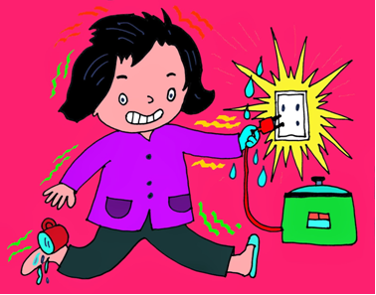  Một người đang đứng dưới đất, dùng tay cắm phích cắm vào ổ điện, người đó bị tê tay chân. Em hãy giải thích hiện tượng trên?  GV yêu cầu HS thảo luận nhóm theo cặp bàn, thời gian 2 phút.  GV yêu cầu đại diện nhóm trả lời, nhóm khác nhận xét bổ sung. | Giải quyết tình huống
Thực hiện nhiệm vụ
HS tiếp nhận tình huống.
HS trao đổi cặp bàn, thảo luận và giải quyết tình huống.
GV theo dõi, hỗ trợ HS lúc khó khăn.
Báo cáo, thảo luận
Đại diện nhóm trình bày, nhóm khác nhận xét và bổ sung.
Kết luận và nhận định
GV nhận xét trình bày của HS.
GV chốt lại kiến thức.
GV vào bài mới: Khi sử dụng và sửa chữa điện, cần tuân thủ các nguyên tắc an toàn điện để tránh xảy ra tai nạn điện.Vậy có những nguyên nhân nào gây tai nạn điện và chúng ta cần làm gì để phòng tránh những tai nạn đó thì chúng ta vào bài hôm nay.
HS định hình nhiệm vụ học tập.
Hoạt động 2: Hình thành kiến thức mới
Nội dung 1. Tìm hiểu nguyên nhân gây ra tai nạn điện giật (8’)
a.Mục tiêu: Nhận biết được những trường hợp mất an toàn điện. Kể được một số nguyên nhân gây tai nạn điện giật.
b. Nội dung: Nguyên nhân gây ra tai nạn điện giật
c. Sản phẩm: Báo cáo hoạt động nhóm
d. Tổ chức hoạt động
Hoạt động của GV và HS | Nội dung cần đạt
Chuyển giao nhiệm vụ
GV yêu cầu HS quan sát hình ảnh sau  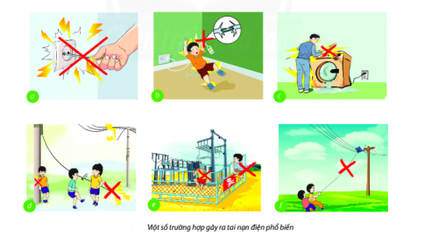  Phiếu 1. Đến gần vị trí đây dẫn điện bị đứt, rơi xuống đất.  Phiếu 2. Thả diễu ở nơi có đường dây điện đi qua.  Phiếu 3. Chạm tay trực tiếp vào dây điện trần hoặc dây điện bị hở cách điện.  Phiếu 4. Vi phạm hảnh lang an toản trạm điện.  Phiếu 5. Dùng vật liệu kim loại chạm vào nguồn điện.  Phiếu 6. Chạm vào đồ dùng điện bị rò điện qua lớp vô kim loại bên ngoài  GV phát giấy màu cho các nhóm, trên giấy màu ghi từng bước hoạt động của máy xay sinh tố, đánh dấu là phiếu1, 2, phiếu 3, phiếu 4, phiếu 5, phiếu 6  GV yêu cầu các nhóm tiến hành thảo luận và sắp xếp phiếu 1, phiếu 2, phiếu 3, phiếu 4, phiếu 5, phiếu 6 đúng vị trí hình a, b, c, d, e, g để xác định nguyên nhân gây tai nạn điện giật. Thời gian là 2 phút.  HS quan sát và tiếp nhận nhiệm vụ. |  | 1.Nguyên nhân gây ra tai nạn điện giật  - Tiếp xúc trực tiếp với nguồn điện hoặc vật bị nhiễm điện;  - Vi phạm khoảng cách an toàn đối với lưới điện cao thế hoặc trạm biến áp;  - Đến gần khu vực dây dẫn điện bị đứt, rơi xuống vùng đất ẩm ướt hoặc khu vực dây dẫn điện cao thế bị đứt
Thực hiện nhiệm vụ
HS nhận nhóm, nhận giấy màu, phân chia nhiệm vụ trong nhóm, tiến hành thảo luận nhóm và hoàn thành yêu cầu của GV.
GV theo dõi, giúp đỡ HS gặp khó khăn.
Báo cáo, thảo luận
GV yêu cầu đại diện các nhóm lên dán ý kiến của nhóm mình lên bảng, sắp xếp phiếu 1, 2, 3, 4, 5, 6 tương ứng với hình a, b, c, d, e, g.
Đại diện các nhóm lên dán ý kiến của nhóm mình lên bảng, sắp xếp phiếu 1, 2, 3, 4, 5, 6 tương ứng với hình a, b, c, d, e, g.
GV yêu cầu đại diện nhóm trình bày, nhóm khác nhận xét và bổ sung.
Đại diện nhóm trình bày, nhóm khác nhận xét và bổ sung.
Kết luận và nhận định
GV nhận xét trình bày của HS.
GV chốt lại kiến thức.
HS nghe và ghi nhớ, ghi nội dung vào vở
Nội dung 2. Tìm hiểu một số biện pháp an toàn khi sử dụng điện(8’)
a.Mục tiêu: Trình bày được các biện pháp an toàn khi sử dụng điện;
b. Nội dung: Một số biện pháp khi sử dụng điện
c. Sản phẩm: Báo cáo hoạt động nhóm.
d. Tổ chức hoạt động
Hoạt động của GV và HS | Nội dung cần đạt
Chuyển giao nhiệm vụ
GV chia lớp thành các nhóm (4HS/1 nhóm)  GV yêu cầu các nhóm thảo luận và thực hiện công việc sau  1.Nối mối ý của cột A với ý của cột B để được câu hoàn chỉnh  Cột A Cột B  1.Che chắn các ổ lấy điện khi chưa sử dụng để đảm bảo an toàn điện.  2.Thả diều ở những nơi không có đường dây điện đi qua.  3.Lắp đặt ổ lấy điện ngoài tầm với của trẻ.  4.Thường xuyên kiểm tra các đồ dùng điện trong nhà để phát hiện rò điện và sửa chữa  5.Không đến gần nơi có biển báo nguy hiểm về tai nạn điện.  6.Sử dụng băng dính (băng keo) điện để che phủ những vị trí dây điện bị hỏng lớp vỏ cách điện.  Thời gian thảo luận là 3 phút.  HS nhận nhiệm vụ. |  |  | 2. Một số biện pháp đảm bảo an toàn khi sử dụng điện:  - Lắp đặt ổ lấy điện ngoài tầm vói của trẻ em hoặc che chắn ổ lấy điện khi chưa sử dụng;  - Thường xuyên kiểm tra dây điện, đồ dùng điện trong gia đình để phát hiện hư hỏng cách điện, rò điện và khắc phục;  - Sử dụng đồ dùng điện theo đúng hướng dẫn của nhà sản xuất;  - Không đến gần nơi có biển báo nguy hiểm về tai nạn điện;  - Tránh xa khu vực dây dẫn điện bị đứt, rơi xuống đất
Thực hiện nhiệm vụ
HS nhận nhóm, phân chia nhiệm vụ, tiến hành thảo luận và hoàn thành yêu cầu của GV.
GV theo dõi, giúp đỡ HS gặp khó khăn.
Báo cáo, thảo luận
GV yêu cầu đại diện nhóm trình bày, nhóm khác nhận xét và bổ sung.
Đại diện nhóm trình bày, nhóm khác nhận xét và bổ sung.
Kết luận và nhận định
GV nhận xét trình bày của HS.
GV chốt lại kiến thức.
HS ghi nhớ và ghi nội dung vào trong vở.
Nội dung 3: Tìm hiểu biện pháp khắc phục dây dẫn cấp nguồn bị hư hỏng lớp vỏ cách điện(10’)
a.Mục tiêu: Nêu biện pháp khắc phục dây dẫn cấp nguồn bị hư hỏng lớp vỏ cách điện.
b. Nội dung: biện pháp khắc phục dây dẫn cấp nguồn bị hư hỏng lớp vỏ cách điện.
c. Sản phẩm: Hoàn thành PHT. Báo cáo nhóm.
d. Tổ chức hoạt động
Hoạt động của GV và HS |  | Nội dung cần đạt
Nhiệm vụ 1. Tìm hiểu dây dẫn cấp nguồn bị hỏng
Chuyển giao nhiệm vụ
GV đưa ra hình ảnh sau  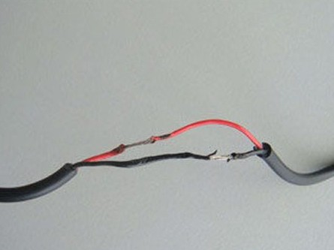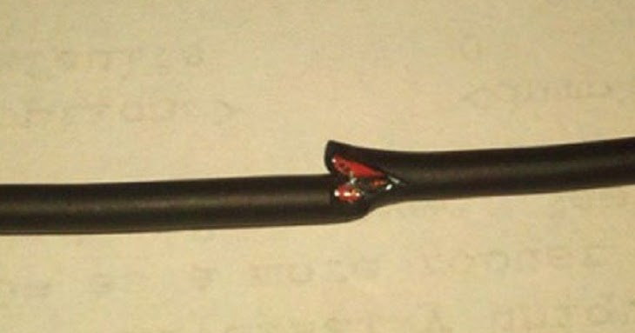  GV yêu cầu HS trao đổi cặp bàn, thảo luận và trả lời câu hỏi dưới đây trong thời gian 2 phút sau:  ? Nguyên nhân làm dây dẫn cấp nguồn bị hư hỏng? Khi dây dẫn cấp nguồn bị hư hỏng gây tác hại gì |  | 3.Khắc phục dây dẫn cấp nguồn bị hư hỏng lớp cách điện.  - Nguyên nhân dây dẫn cấp nguồn bị hư hỏng lớp cách điện có thể là sử dụng trong thời gian dài nên lớp vỏ cách điện bị lão hoá hoặc do chịu tác động bởi vật cứng, do chuột hoặc thú nuôi cắn
Thực hiện nhiệm vụ
HS trao đổi cặp bàn, thảo luận và trả lời câu hỏi.
GV theo dõi, giúp đỡ HS gặp khó khăn.
Báo cáo, thảo luận
GV yêu cầu đại diện nhóm trình bày, nhóm khác nhận xét và bổ sung.
Đại diện nhóm trình bày, nhóm khác nhận xét và bổ sung.
Kết luận và nhận định
GV nhận xét trình bày của HS.
GV chốt lại kiến thức.
HS ghi nhớ và ghi nội dung vào trong vở.
Nhiệm vụ 2. Tìm hiểu các biện pháp khắc phục dây dẫn cấp nguồn bị hư hỏng lớp vỏ cách điện
Chuyển giao nhiệm vụ
GV đưa ra PHT1 và yêu cầu HS hoàn thành trong thời gian 5 phút.  HS nhận nhiệm vụ. | 3.Khắc phục dây dẫn cấp nguồn bị hư hỏng lớp cách điện.  - Quy trình khắc phục dây dẫn cấp nguồn bị hư hỏng lớp vỏ cách điện  + Ngắt nguồn điện với dây dẫn  + Xác định vị trí hư hỏng lớp vỏ cách điện trên dây dẫn  + Quấn băng dính cách điện để che phủ vị trí bị hư hỏng lớp vỏ cách điện trên dây dẫn.
Thực hiện nhiệm vụ
HS nhận PHT1 và hoàn thành phiếu.
GV yêu cầu HS trao đổi PHT1 cho nhau.
HS đổi phiếu cho nhau.
GV chiếu đáp án và yêu cầu HS chấm điểm PHT1 của bạn.
HS chấm điểm PHT1 của bạn.
Báo cáo, thảo luận
GV yêu cầu HS nhận xét bài của bạn.
HS nhận xét bài của bạn.
Kết luận và nhận định
GV nhận xét phần trình bày HS.
GV chốt lại kiến thức.
HS nghe và ghi nhớ, ghi nội dung vào vở.
Hoạt động 3: Luyện tập(8’)
a.Mục tiêu: Củng cố kiến thức về an toàn điện trong gia đình
b. Nội dung: An toàn điện trong gia đình
c. Sản phẩm: Hoàn thành được bài tập.
d. Tổ chức thực hiện:
Hoạt động của GV và HS | Nội dung cần đạt
Chuyển giao nhiệm vụ
GV yêu cầu HS hoàn thành bài tập sau  Bài tập 1: Bạn Lan đang giặt quần áo thì hết nước. Bạn Lan đứng lên, tay không lau hết nước. Bạn Lan cắm phích máy cơ để bơm nước, tự nhiên tay tê rần, choáng váng. Em hãy giải thích hiện tượng bạn Lan gặp phải? Để khắc phục không xảy ra hiện tượng trên thì chúng ta sử dụng biện pháp nào?  Bài tập 2. Mẹ bảo Hoa ở nhà dọn dẹp, vệ sinh tủ lạnh. Lan lấy đồ dùng ra vệ sinh tủ lạnh. Tuy nhiên, Lan không rút phích cắm ra. Một lúc sau tay Hoa tê rần, người choáng váng, khó chịu. Em giải thích hiện tượng Hoa gặp phải? Để khắc phục hiện tượng trên chúng ta cần sử dụng biện pháp phòng tránh như thế nào?  GV yêu cầu HS cùng bàn, trao đổi thảo luận và giải quyết tình huống trong thời gian 2 phút. | Giải quyết tình huống.
Thực hiện nhiệm vụ
HS cùng bàn trao đổi, thảo luận và giải quyết tình huống.
GV theo dõi, giúp đỡ HS gặp khó khăn.
Báo cáo, thảo luận
GV yêu cầu đại diện nhóm trình bày, nhóm khác nhận xét và bổ sung.
Đại diện nhóm trình bày, nhóm khác nhận xét và bổ sung.
Kết luận và nhận định
GV nhận xét, đánh giá trình bày của HS.
GV chốt lại kiến thức.
HS nghe và ghi nhớ.
Hoạt động 4: Vận dụng(5’)
a.Mục tiêu: Mở rộng kiến thức vào thực tiễn.
b. Nội dung: An toàn điện trong gia đình
c. Sản phẩm: Hoàn thành nhiệm vụ. Bản ghi trên giấy A4.
d. Tổ chức thực hiện:
Hoạt động của GV và HS | Nội dung cần đạt
Chuyển giao nhiệm vụ
GV yêu cầu HS về nhà hoàn thành yêu cầu sau:  1.Khi phát hiện dây dẫn cấp nguổn của các đổ dùng điện mà gia đình em đang sửdụng như: đèn bàn học, quạt bàn, dây sạc điện thoại,... bị hư hỏng lớp vỏ cách điện, em nên xử lí như thế nào để đảm bảo an toàn điện  Ghi trên giấy A4. Giờ sau nộp lại cho GV. | Bản ghi trên giấy A4.
Thực hiện nhiệm vụ
HS thực hiện nhiệm vụ của GV tại nhà
Báo cáo, thảo luận
HS trình bày kết quả của mình, HS khác nhận xét và bổ sung.
Kết luận và nhận định
GV nhận xét, đánh giá trình bày của HS.
GV khen bạn có kết quả tốt nhất.
HS nghe và ghi nhớ.
PHỤ LỤC 1. Phiếu học tập 1.
Em hãy hoàn thành bảng sau thể hiện quy trình khắc phục dây dẫn cấp nguồn bị hư hỏng lớp vỏ cách điện
STT | Các bước thực hiện | Hình ảnh minh họa | Yêu cầu cần đạt

